**PDF2Excel 使用指南**

**2024/9/23 yimingLiu**

# 概述：

PDF2Excel 是一款将特定格式的PDF表格转换为Excel文件的工具。请注意，该工具仅支持特定格式的PDF表格转换，其他样式的表格可能会导致无法预计的错误。

# 原始文件：

请提供原始PDF文件样例，该文件应包含您希望转换为Excel的表格数据。

**示例：**

**图1. PDF原始文件格式**

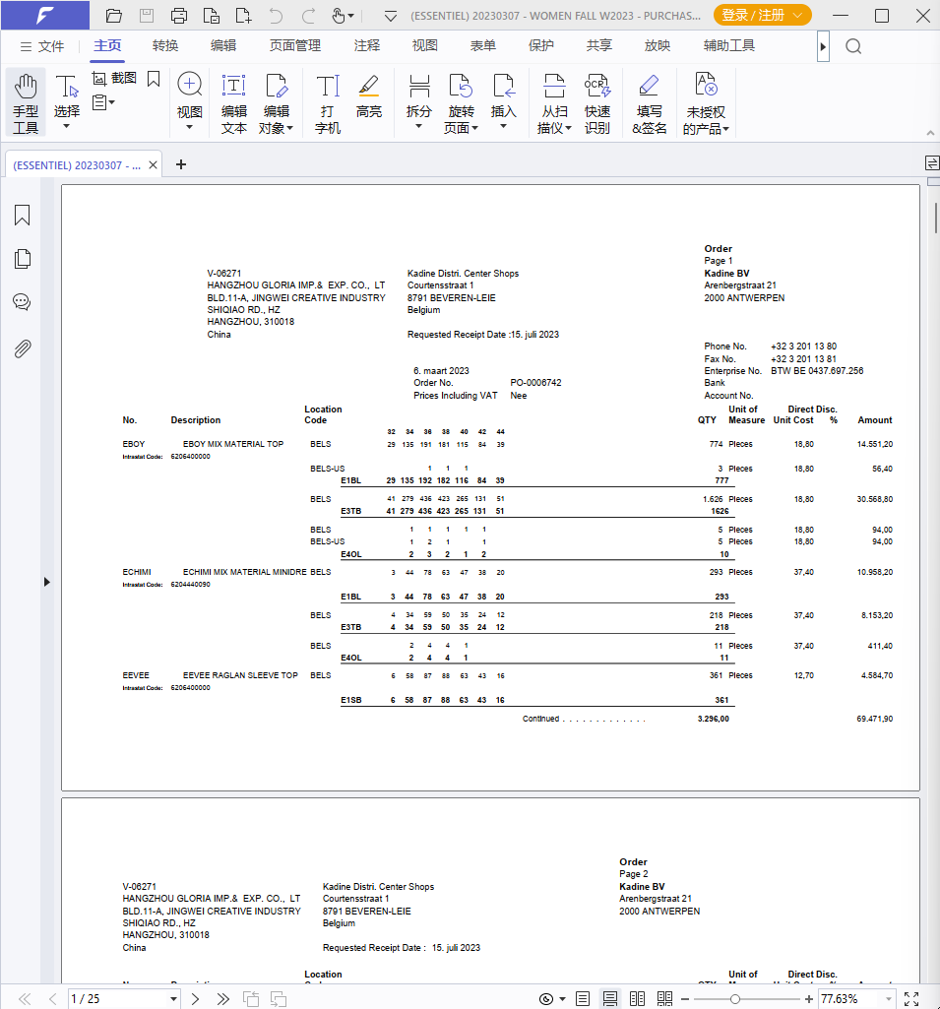

# 表格标记：

为了确保转换的准确性，请按照以下步骤手动标识PDF文件中的表格：

1. 打开PDF文件。
2. 使用注释工具，将需要转换为Excel的部分用矩形框选出来。您可以根据个人喜好选择矩形的颜色。
3. 如果PDF文件中包含多张表格，请为每张表格绘制一个矩形框。

**示例：**

**图2. 选择注释工具**

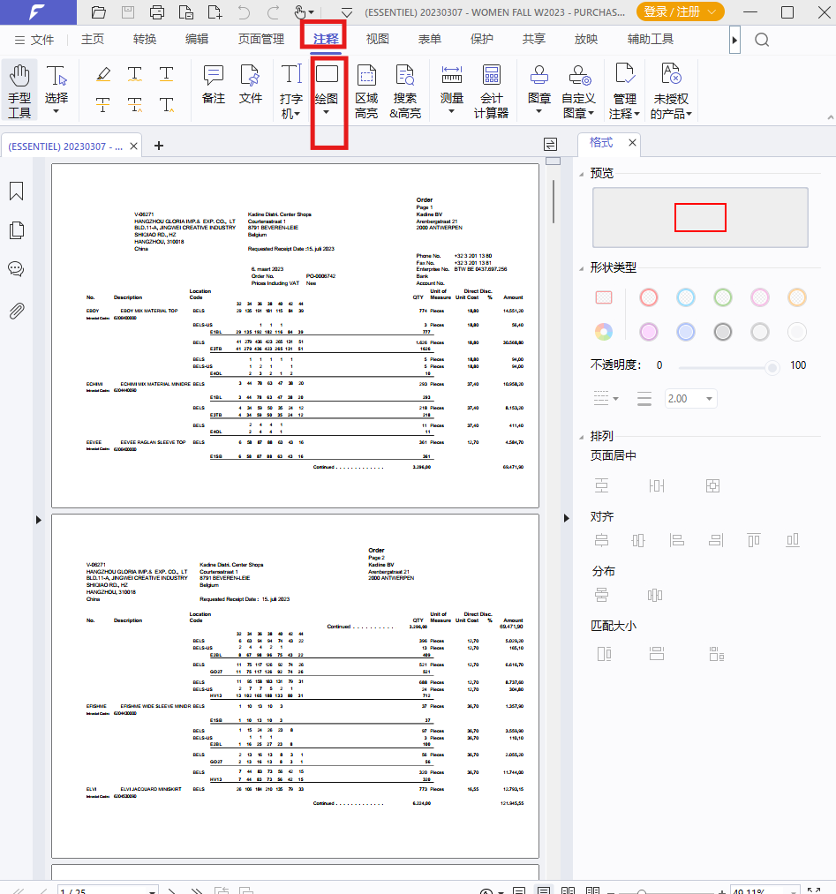

**图3. 使用注释标示出需要转换为Excel的表格**

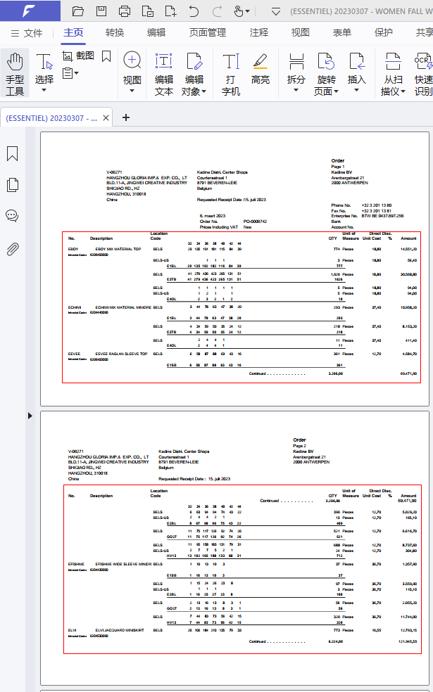

# 上传及下载表格文件：

1. 访问指定的在线转换平台。
2. 点击“上传文件”按钮，选择您的PDF文件进行上传。
3. 转换过程完成后，系统将自动提供下载链接，您可以通过该链接下载转换后的Excel文件。

**示例：**

**上传PDF文件**

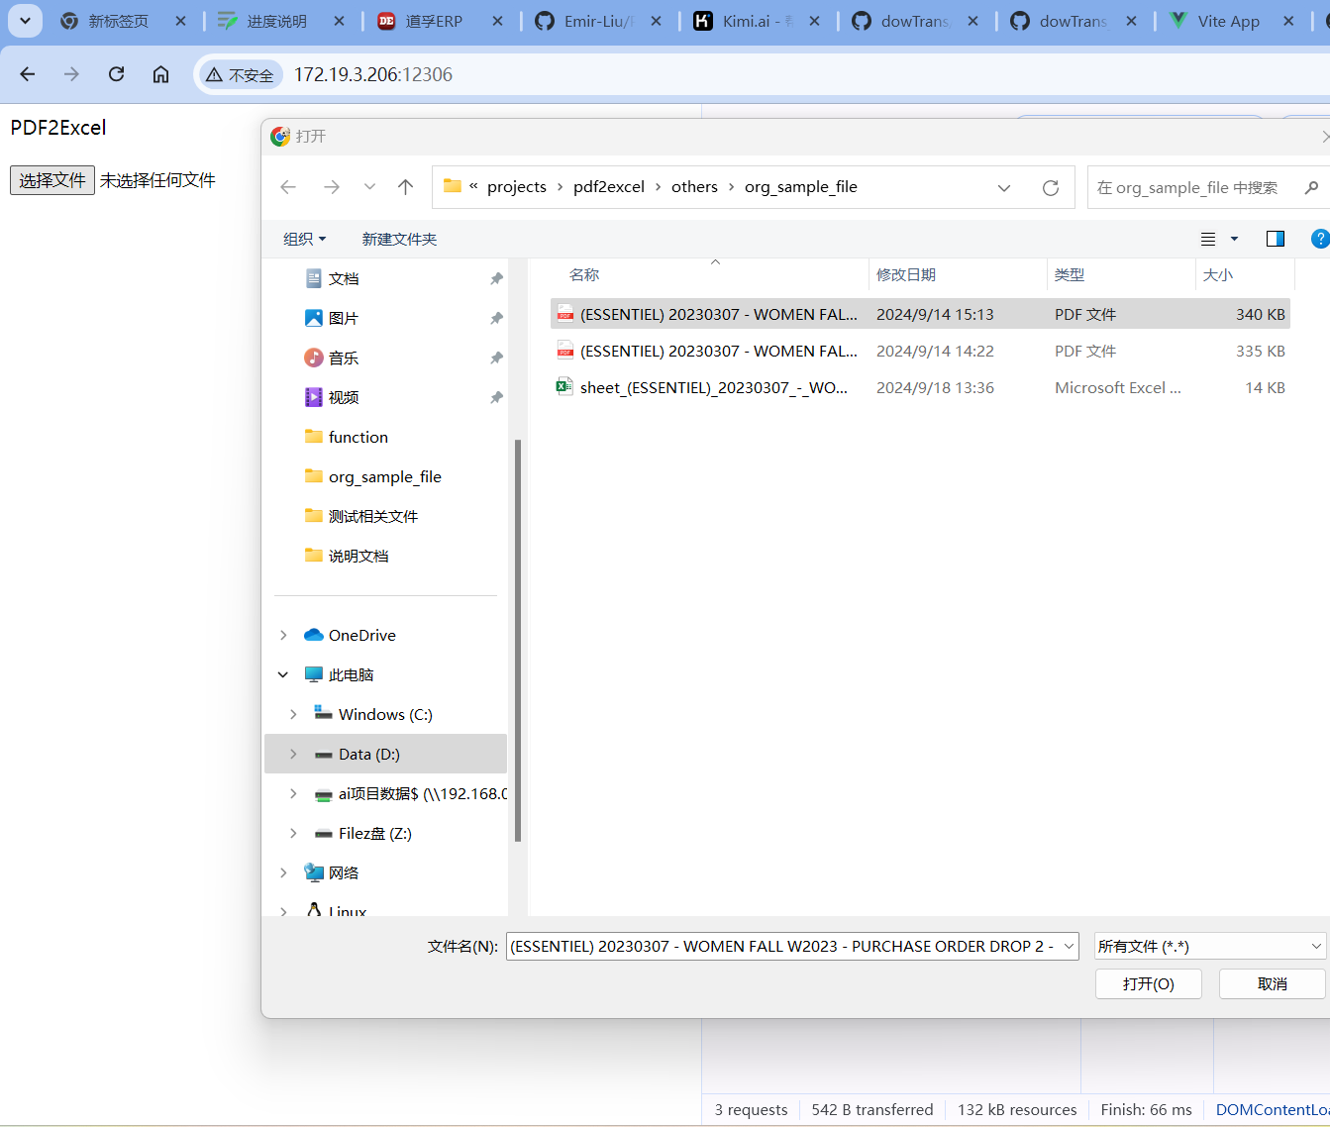

**自动下载转换后的表格数据**

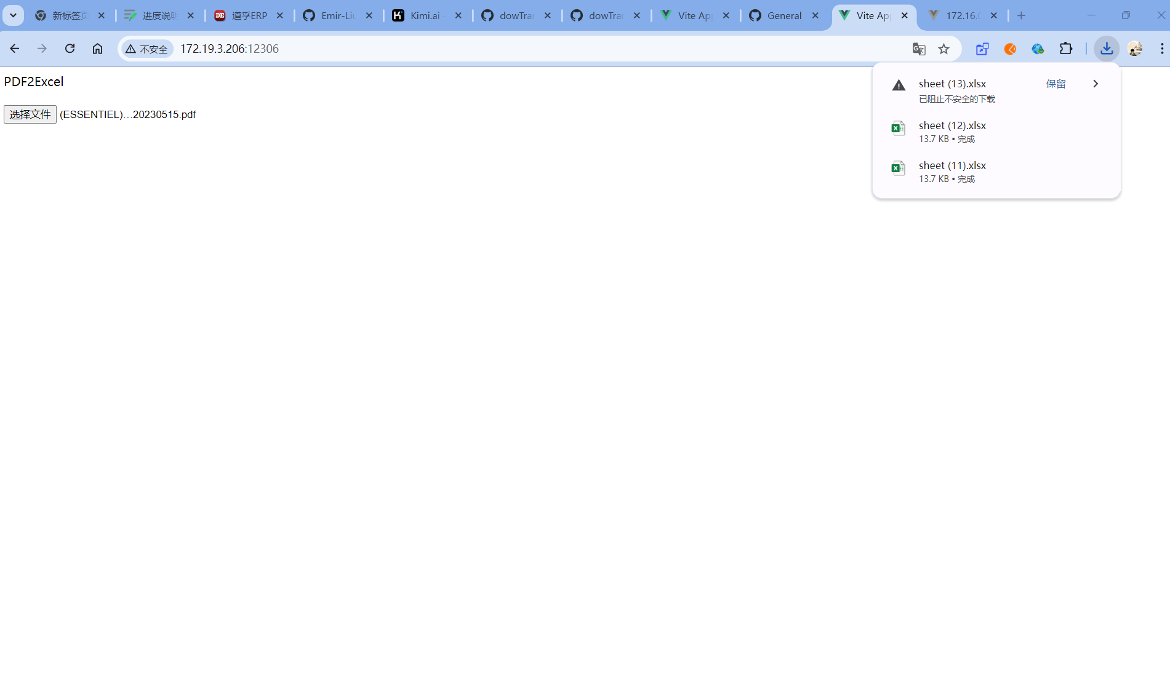

**转换结果：** 转换完成后，您将获得一个Excel文件，其中包含了原始PDF文件中的表格数据。请检查转换结果以确保数据的准确性和完整性。

**示例：**

**转换结果**

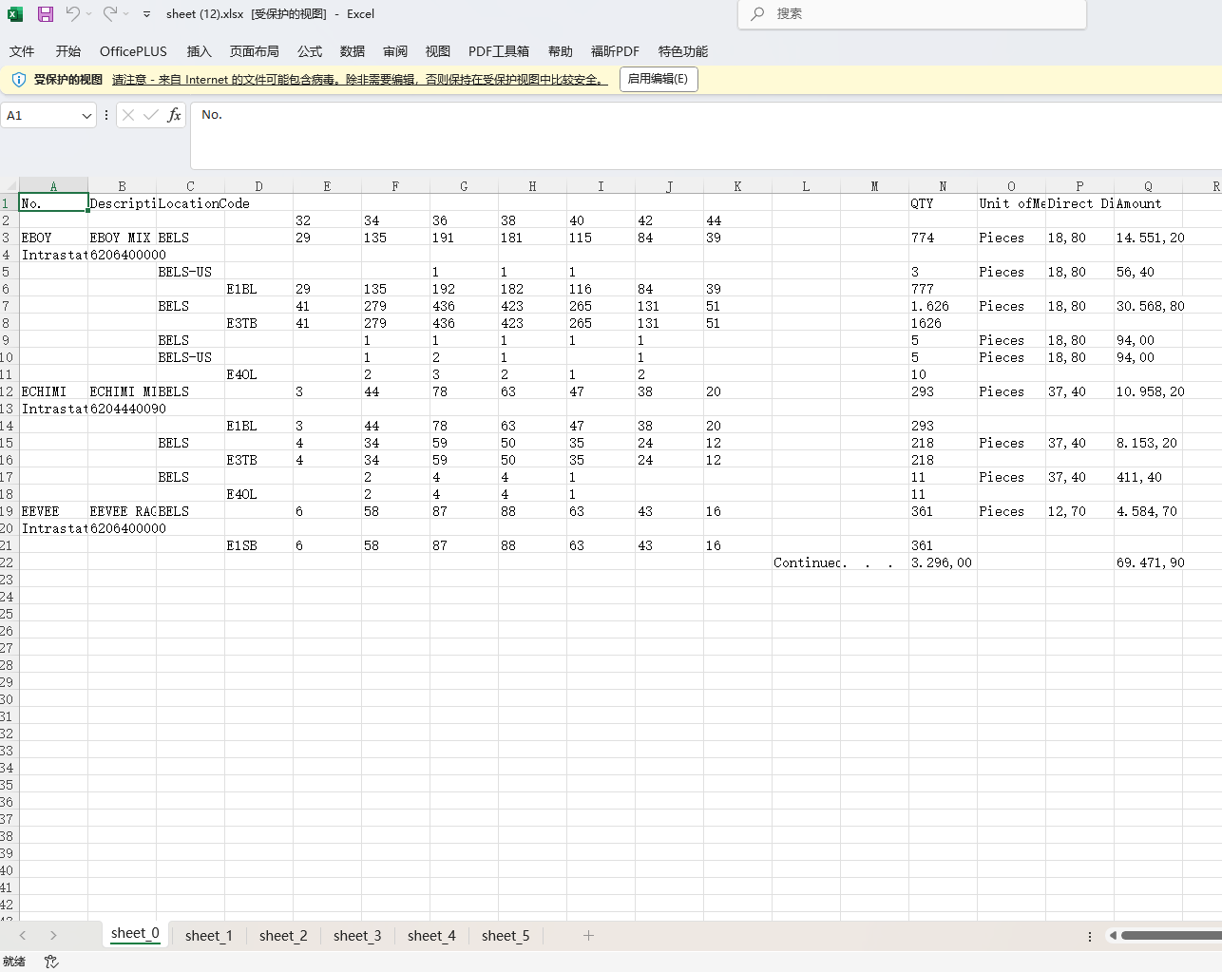

**注意事项：**

* 确保您的PDF文件中的表格格式符合工具的要求。
* 在上传文件前，请备份原始文件以防数据丢失。
* 如果在转换过程中遇到任何问题，请联系我们的技术支持团队。

**技术支持：** 如有任何疑问或需要帮助，请通过以下方式联系我们：

* Skype: @信息部 UI设计 穆仁芝